1. Chap 5의 Choose.java, TrafficLight.java 를 실행시켜 보고, 그 둘을 합쳐서, 아래의 내용을 추가 구현하시오.
- 아래 화면처럼, answer 패널과, traffic 패널을 하나의 frame 안에 추가하도록 함
- command line argument (runtime configuration 에서 설정)에 숫자를 인자로 추가하여, 그 인자수 만큼, 교통신호동그라미가 만들어지도록 함 (단 3개 이상으로 설정하도록 할것).
- 3개까지는 강의자료대로, yellow, red, green 으로 색깔 설정하고, 4번째 동그라미 부터는 파란색으로 하도록 함.

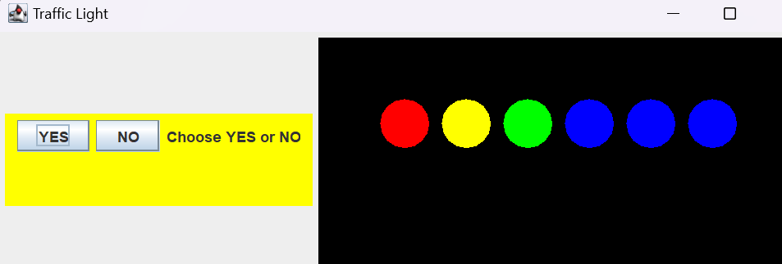

2. 아래는 FillRectangles.java 의 일부분이다.

--------------FillRectangles.java ---------
import java.awt.*;
import javax.swing.*;
public class FillRectangle {
public static void main (String[] args)
{
JFrame frame = new JFrame ("Lab7_2");
frame.setDefaultCloseOperation (JFrame.EXIT_ON_CLOSE);
frame.getContentPane().add(new MyPanel());
frame.pack();
frame.setVisible(true);
}
}
class MyPanel ???? 추가 {
public MyPanel()
{
setPreferredSize (new Dimension(300, 200));
setBackground (Color.cyan);
}
// 메소드 추가??
}
------------------------------
-cyan 색깔의 300,200 사이즈의 frame에 100*50 사이즈의 blue 색깔의 직사각형이 그려지도록 만드시오 (직사각형의 left_top 의 위치는 100, 100 으로 잡도록 함.)
- 직사각형 위에 자신의 이름과 학번을 쓰시오 (JLabel 컴포넌트 사용할 것)
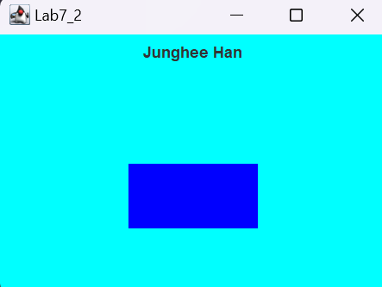

3. 이전 lab의 Polygon.java 를 이용하여, 아래의 PolylgonTest.java 를 완성하시오.

import java.awt.Color;
import java.awt.Container;
import java.awt.Dimension;
import java.awt.Graphics;
import java.util.ArrayList;
import javax.swing.JFrame;
import javax.swing.JPanel;

public class PolygonTest {
public static void main(String [] args) {
JFrame frame = new JFrame ("Rubber Lines");
frame.setDefaultCloseOperation (JFrame.EXIT_ON_CLOSE);
Container cp = frame.getContentPane();
cp.add (new RubberLinePanel());
frame.pack();
frame.setVisible(true);
}
}
class RubberLinePanel extends JPanel
{
ArrayList<Polygon> plist = new ArrayList<Polygon>();
RubberLinePanel() {
Circle c1= new Circle(10,10,100);
Circle c2 = new Circle(20,20,50);
Rectangle r1 = new Rectangle(20,20,100,200);
Rectangle r2 = new Rectangle(100,100,300,50);
plist.add(c1);
plist.add(c2);
plist.add(r1);
plist.add(r2);

setPreferredSize (new Dimension(1000, 1000));
add (new DrawPanel());
}
private class DrawPanel extends JPanel {
public DrawPanel(){
setBackground (Color.black);
setPreferredSize (new Dimension(500, 500));
}

public void paintComponent(Graphics page) {
super.paintComponent(page);
page.setColor(Color.yellow);

Polygon p;
for(int i = 0; i < plist.size(); i++) {
//채우시오
}
}
}
}
